МИНИСТЕРСТВО НАУКИ И ВЫСШЕГО ОБРАЗОВАНИЯ РОССИЙСКОЙ ФЕДЕРАЦИИ
федеральное государственное бюджетное образовательное учреждение высшего образования
«Российский экономический университет имени Г.В. Плеханова»
Московский приборостроительный техникум
ОТЧЁТ
по учебной практике
УП.04.01 Учебная практика
Профессионального модуля ПМ.04 Сопровождение и обслуживание программного обеспечения компьютерных систем
Специальность 09.02.07 Информационные системы и программирование
Практическая работа 4. Подключение REST API
Студент Тропанец Егор Александрович
(фамилия, имя, отчество)
Группа Т-11-24
Руководитель по практической подготовке от техникума
Горбутова Маргарита Витальевна
(фамилия, имя, отчество)
«07» сентября 2026 года
Цель работы
Целью практической работы является замена хранения в памяти на обращение к учебному HTTP-серверу через пакет Dio, обработка CORS, разбор кодов ответа и показ сетевых ошибок пользователю без DioException на экранах.
Четвёртая практическая работа выполнена как продолжение проекта calc_web. Калькулятор, конвертер, списки и формы из предыдущих работ сохранены. Источником данных для каталога стал REST API на порту 8080, а клиент запускается на фиксированном порту 5555.
Ход работы
Подготовка сервера и клиента
Я написал учебный сервер api/mock-server.js без сторонних пакетов Node. Он отдаёт те же 24 книги, авторов, жанры, издательства и читателей, что раньше жили в seed_data.dart. Адрес API задаётся через --dart-define=API_BASE_URL, по умолчанию http://127.0.0.1:8080/api.
Сервер запускал командой node api/mock-server.js --port 8080 --origin http://127.0.0.1:5555,http://localhost:5555. Клиент — flutter run -d web-server --web-hostname=127.0.0.1 --web-port=5555. Проверка жизни сервера: GET /api/__health возвращает {"status":"ok"}.
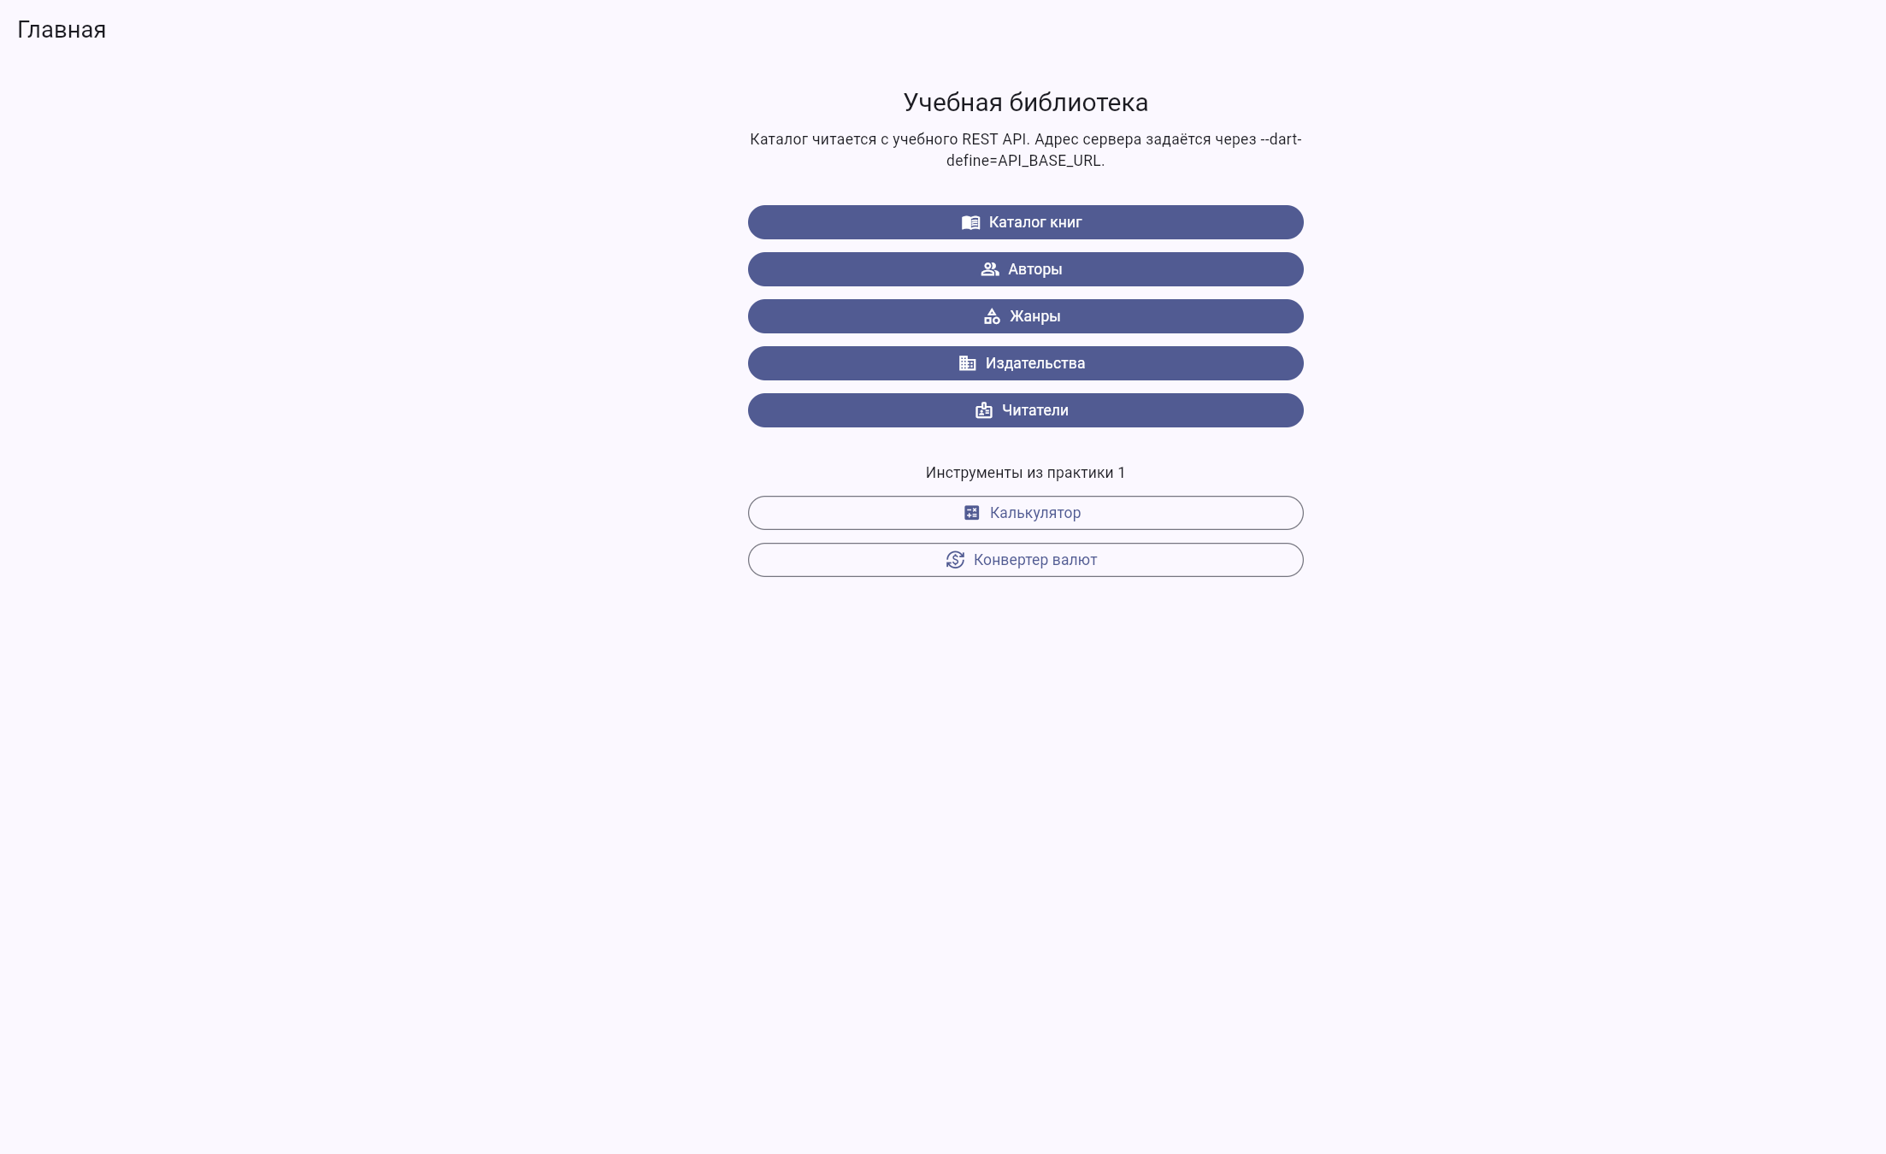
Рисунок 1 – Главная страница с указанием REST API
Список книг с сервера
После перехода в каталог notifier вызывает BookRepository.find. Реализация ApiBookRepository собирает query-параметры поиска, фильтра, сортировки и пагинации и отправляет GET /books. Ответ {items, page, size, total} разбирается в PageResult. На экране те же четыре состояния, что и раньше: загрузка, данные, пустой список, ошибка.
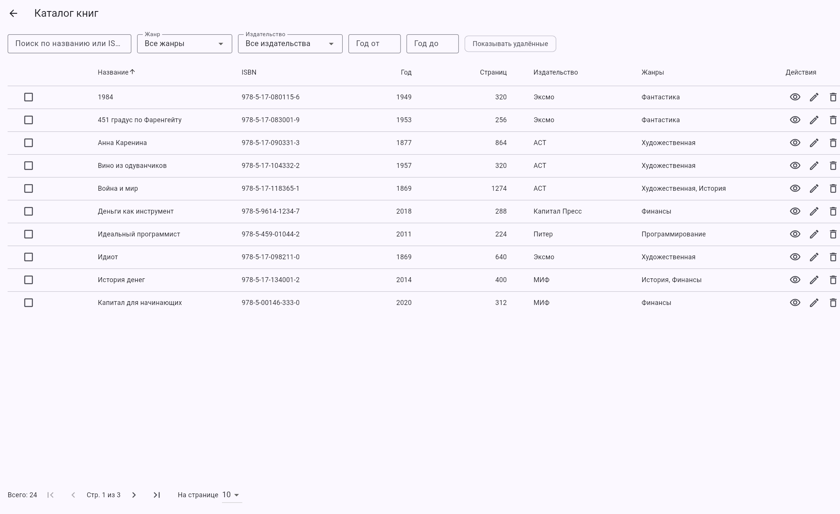
Рисунок 2 – Каталог книг, загруженный с сервера (24 записи, страница 1 из 3)
Загрузка, пустой список и ошибки
Параметр адреса __delay=1500 сервер задерживает ответ. Пока запрос идёт, список показывает индикатор, а пагинация ещё пустая: «Всего: 0».
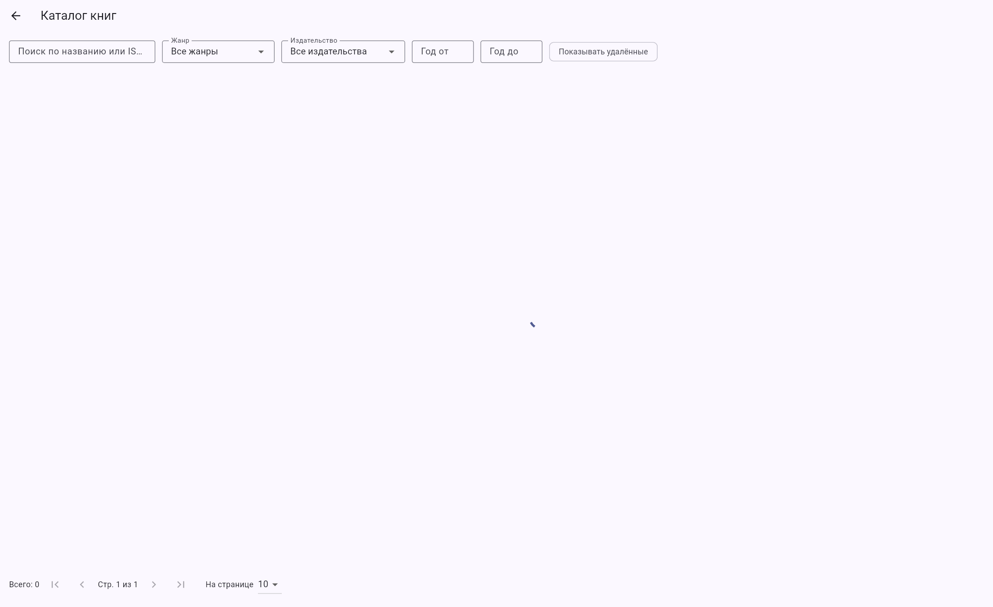
Рисунок 3 – Состояние загрузки при /books?__delay=1500
Поиск несуществующей книги уходит на сервер как search=.... Сервер возвращает пустую страницу, и экран показывает «Ничего не найдено».
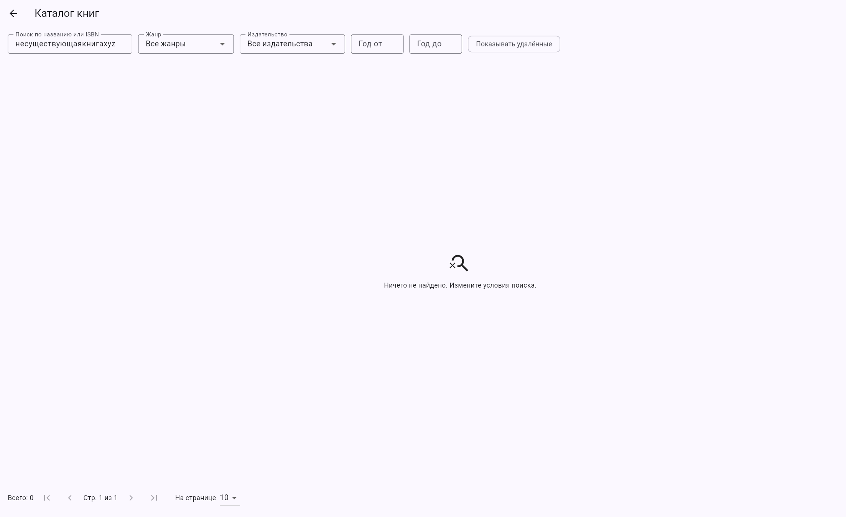
Рисунок 4 – Пустой результат поиска на сервере
Параметр fail=1 клиент превращает в __fail=500. Сервер отвечает учебной пятёркой, Dio считает 5xx сбоем, чтение повторяется до трёх раз с нарастающей паузой, затем на экран выходит ServerException.
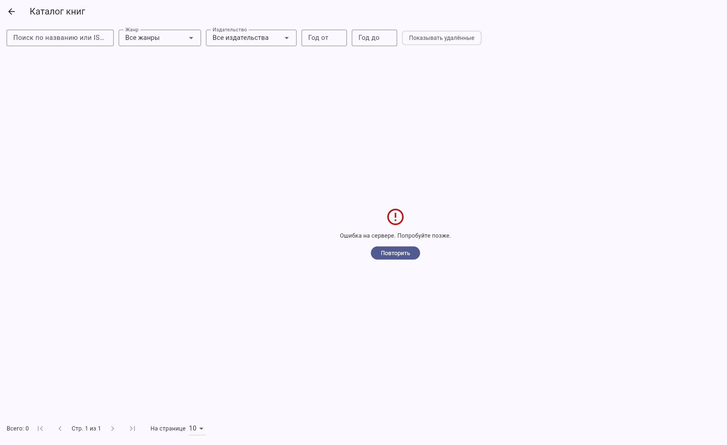
Рисунок 5 – Ошибка 500, вызванная ?fail=1
Когда я остановил node-сервер, соединение не установилось. Сообщение специально напоминает проверить CORS, если сервер на самом деле запущен.
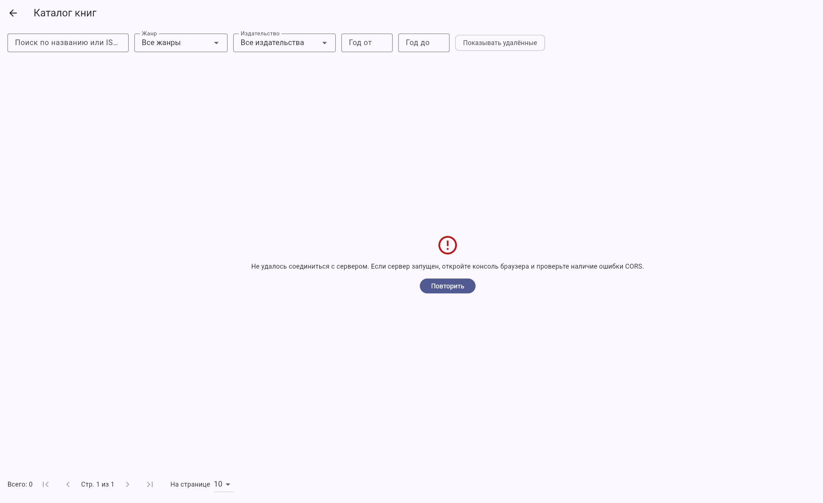
Рисунок 6 – Ошибка, когда учебный сервер выключен
Ошибка 422 на поле формы
Уникальность ISBN больше не проверяется в LibraryStore. Я открыл форму «Анна Каренина» и подставил ISBN «Войны и мира». Сервер ответил 422 с errors.isbn. ValidationException раскладывается по полям, кнопка «Сохранить» на время запроса отключается.
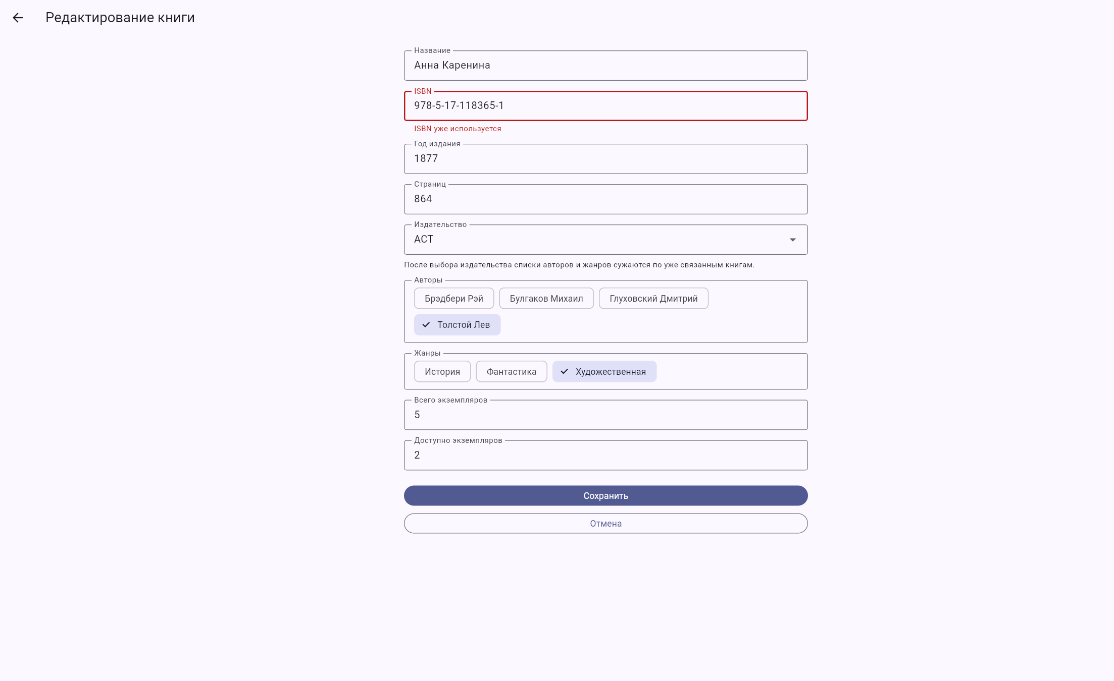
Рисунок 7 – Ответ 422: ISBN уже используется
Конфликт 409 при выдаче книги
Для книги «Сияние» (id 11) на сервере copiesAvailable равно 0. Кнопка «Выдать» вызывает POST /books/11/issue. Сервер отвечает 409, виджет ловит ConflictException и показывает диалог. DioException до экрана не доходит.
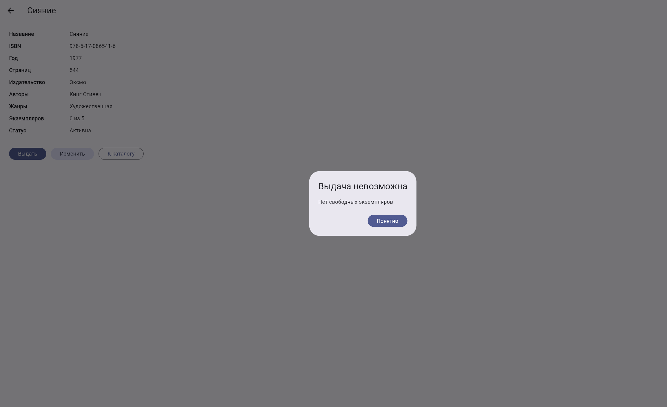
Рисунок 8 – Ответ 409: нет свободных экземпляров
Пагинация отдельным запросом
Переход на вторую страницу меняет адрес на /books?page=2. Notifier заново вызывает find, и в сеть уходит новый GET с page=2. На экране другие десять книг, внизу «Стр. 2 из 3».
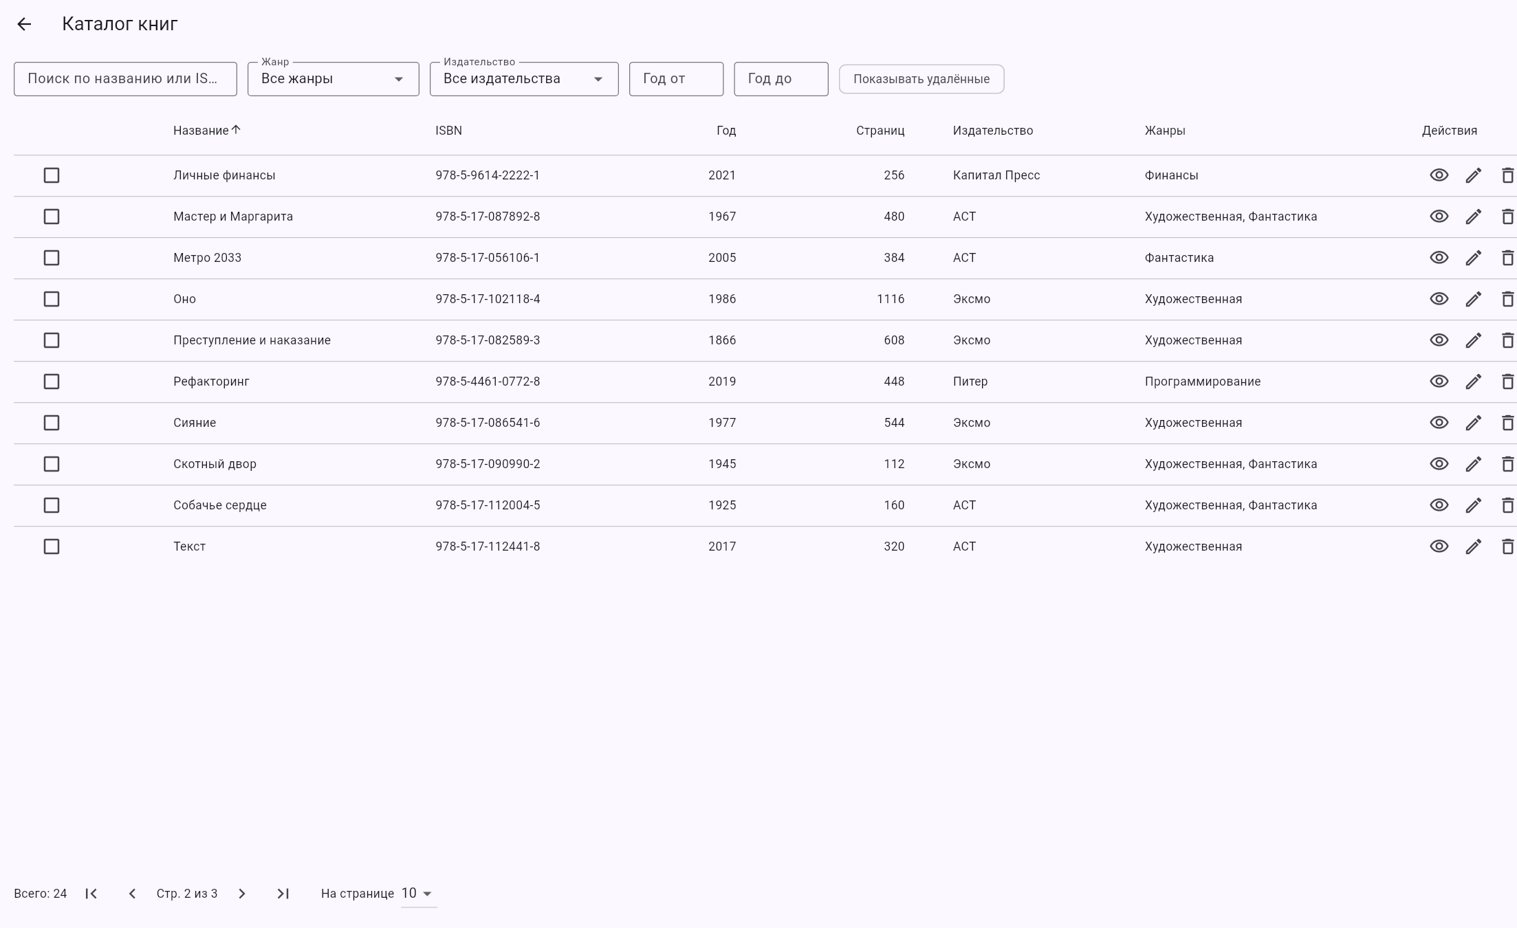
Рисунок 9 – Вторая страница каталога после нового запроса к API
Вкладка Network
В DevTools видно, что фильтры и поиск уходят query-параметрами на 127.0.0.1:8080/api. Справочники авторов, жанров и издательств кэшируются отдельными GET и не мешают CancelToken списка: для кэша создаются свои экземпляры репозиториев.
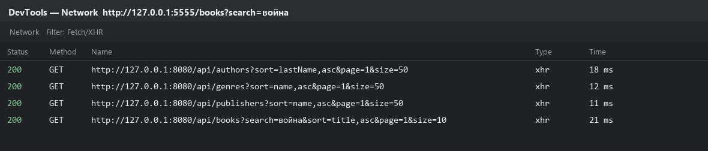
Рисунок 10 – Network: поиск «война» и загрузка справочников
Смена страницы даёт отдельный запрос только к /books с page=2. Это и есть серверная пагинация: клиент не режет уже загруженный массив, а просит новую порцию.
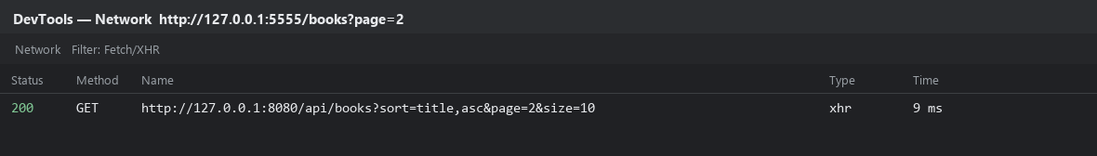
Рисунок 11 – Network: отдельный GET второй страницы
Инцидент CORS
Сначала я указал серверу только --origin http://localhost:5555. Клиент же открывался как http://127.0.0.1:5555. Для браузера это разные origin. Запрос падал ещё до разбора JSON, в консоли была ошибка CORS, а приложение писало, что сервер недоступен.
Исправление: в заголовке Access-Control-Allow-Origin сервер разрешает и localhost, и 127.0.0.1, плюс отвечает на OPTIONS. После этого GET /books стал проходить, а preflight больше не блокировал PUT и DELETE.
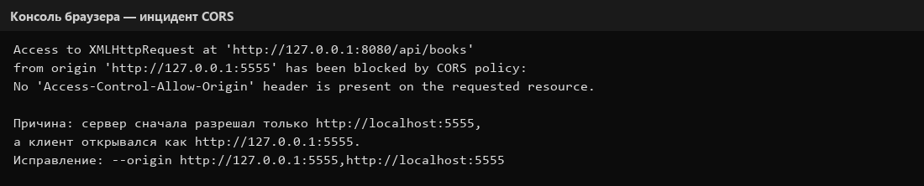
Рисунок 12 – Запись инцидента CORS и способ исправления
Основные части кода
Базовый URL берётся из String.fromEnvironment, поэтому стенд можно сменить без правки исходников.
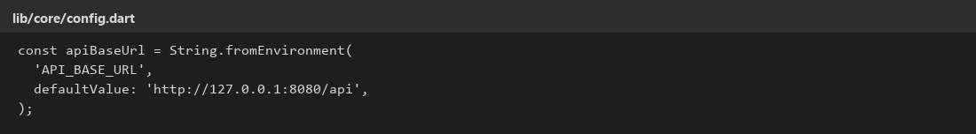
Рисунок 13 – API_BASE_URL через --dart-define
Коды 401, 403, 404, 409, 422 и сетевые сбои Dio превращаются в sealed-классы ApiException. Виджеты ловят ValidationException и ConflictException, а не DioException.
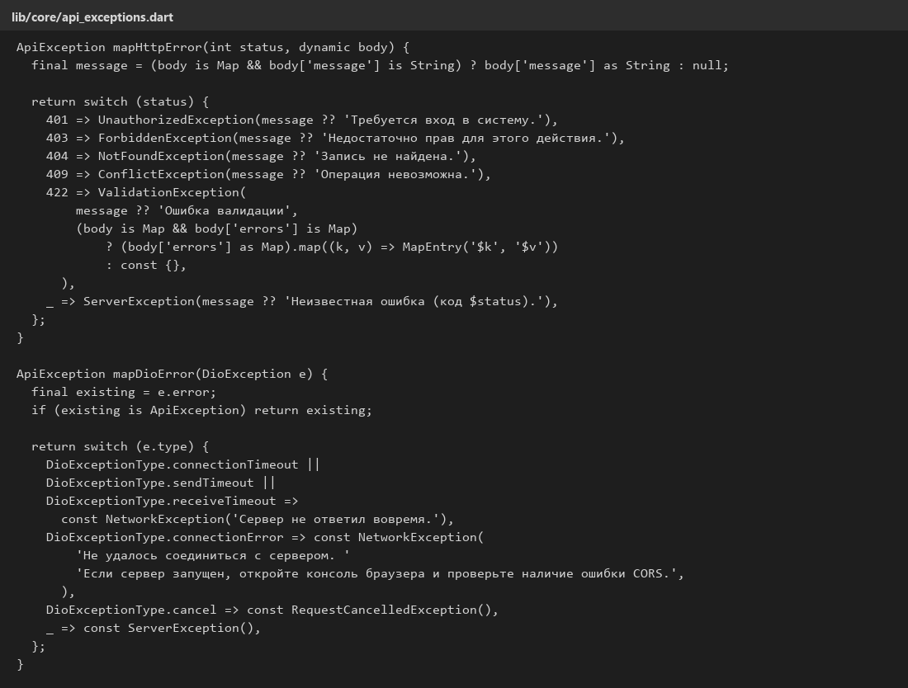
Рисунок 14 – Схема разбора HTTP-ошибок
Клиент Dio пишет в отладку метод, URI и статус. Ответы 4xx отклоняются интерцептором уже как доменные ошибки. Чтение обёрнуто в withRetry: не больше трёх попыток с паузой 300, 600, 1200 мс.
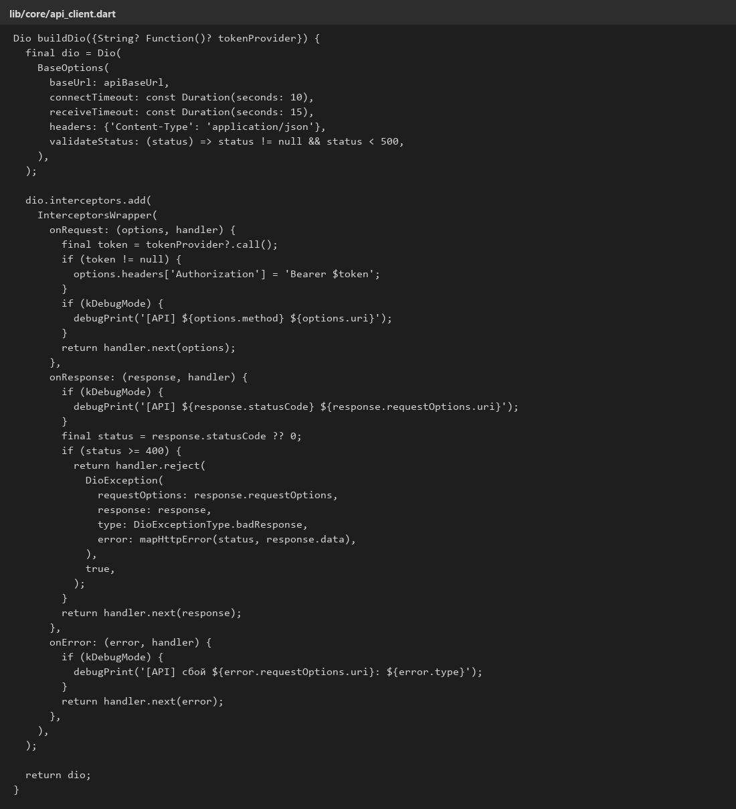
Рисунок 15 – Сборка Dio, журнал и повтор чтения
При новом поиске предыдущий CancelToken отменяется, чтобы устаревший список не перетёр свежий. Повторные чтения идут через withRetry, создание и изменение — без повтора.
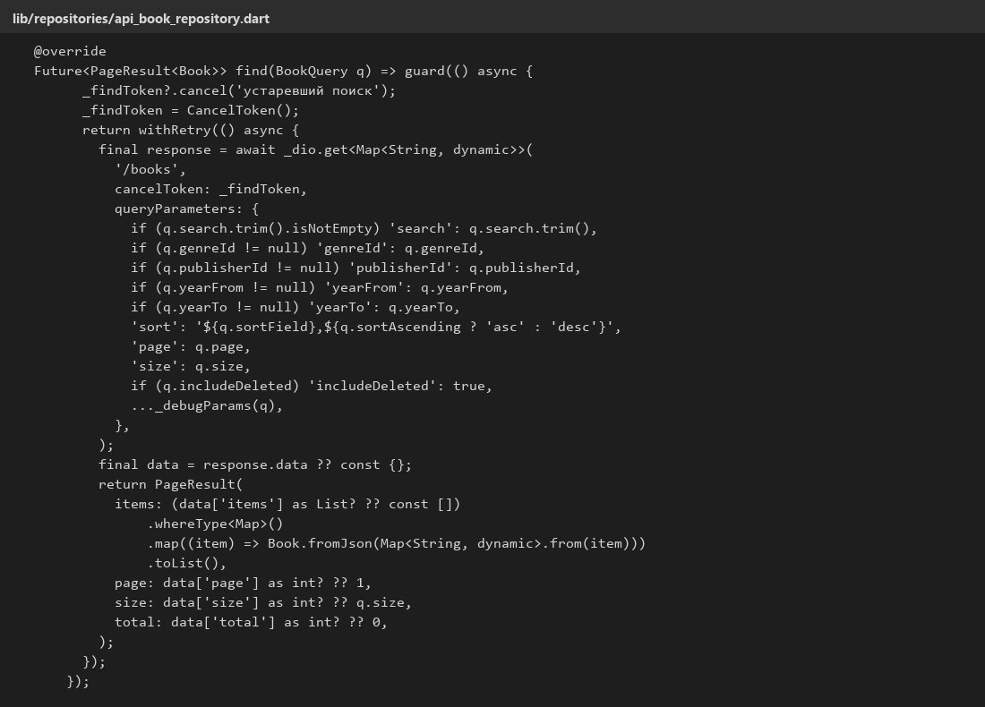
Рисунок 16 – ApiBookRepository.find с CancelToken и разбором страницы
В main.dart больше нет LibraryStore.load. Provider<Dio> кормит API-репозитории, а CatalogCache держит справочники для выпадающих списков и каскада авторов и жанров.
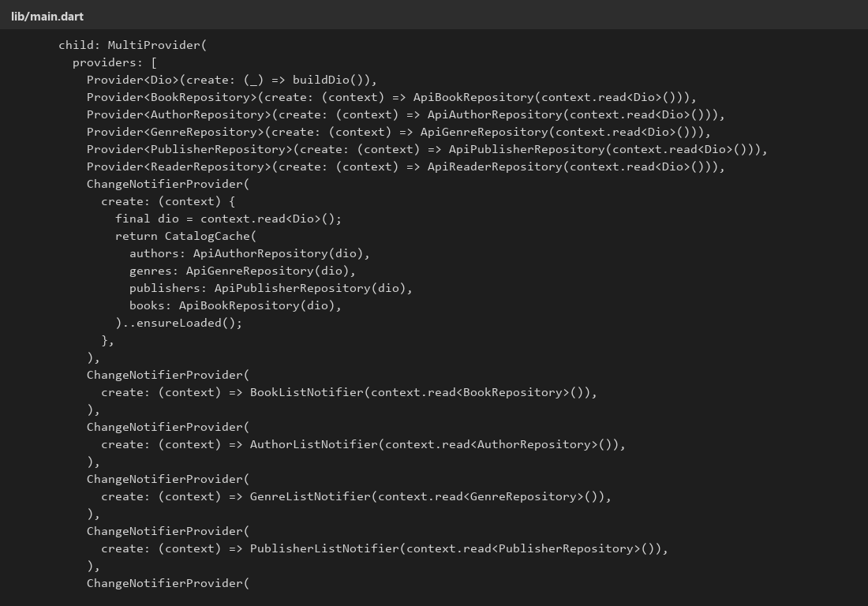
Рисунок 17 – Подключение Dio, API-репозиториев и кэша в main.dart
Таблица эндпоинтов
Метод | Путь | Назначение
GET | /api/__health | Проверка, что сервер запущен
GET | /api/books | Список: search, genreId, publisherId, year, sort, page, size
GET | /api/books/:id | Карточка с развёрнутыми publisher, authors, genres
POST | /api/books | Создание. 422, если ISBN занят
PUT | /api/books/:id | Изменение. 422 при чужом ISBN
DELETE | /api/books/:id | Логическое удаление, ?hard=true — физическое
POST | /api/books/:id/restore | Восстановление
POST | /api/books/bulk-delete | Пакетное логическое удаление
POST | /api/books/:id/issue | Выдача экземпляра. 409, если copiesAvailable = 0
GET/POST/PUT/DELETE | /api/authors, /genres, /publishers, /readers | Тот же набор операций
DELETE | /api/publishers/:id | 409, если на издательство ещё ссылаются книги

Схема разбора ошибок
Источник | Класс | Что видит пользователь
Нет соединения / CORS | NetworkException | Не удалось соединиться… проверьте CORS
Таймаут | NetworkException | Сервер не ответил вовремя
401 / 403 | Unauthorized / Forbidden | Нужен вход / нет прав
404 | NotFoundException | Запись не найдена
409 | ConflictException | Нет экземпляров / нельзя удалить издательство
422 | ValidationException | Ошибка у поля, например ISBN уже используется
5xx или __fail | ServerException | Ошибка на сервере. Попробуйте позже
CancelToken | RequestCancelledException | Список не показывает сбой, ждёт новый ответ

Проверка работы
Я проверил flutter analyze и flutter test. К старым тестам in-memory добавлены шесть тестов ApiBookRepository с поддельным адаптером Dio: разбор страницы, 422, недоступный сервер, 409 на выдаче, повтор чтения и отмена устаревшего поиска.
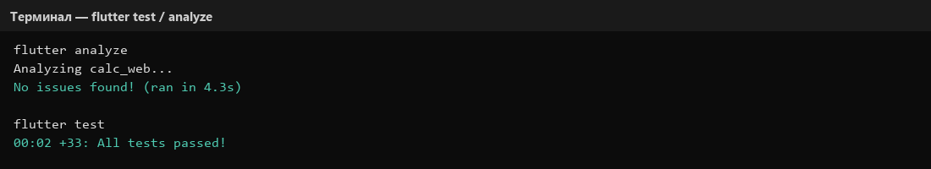
Рисунок 18 – Результат flutter analyze и flutter test
Вывод
В ходе практической работы я подключил учебную библиотеку к REST API через Dio, вынес адрес сервера в --dart-define, разобрал коды ответа в доменные исключения и оставил экраны без знания Dio.
Я разобрался, почему localhost и 127.0.0.1 для браузера — разные origin, зачем CancelToken на поиске и почему повтор с паузой нужен только чтению: иначе форма могла бы дважды создать одну и ту же книгу.

